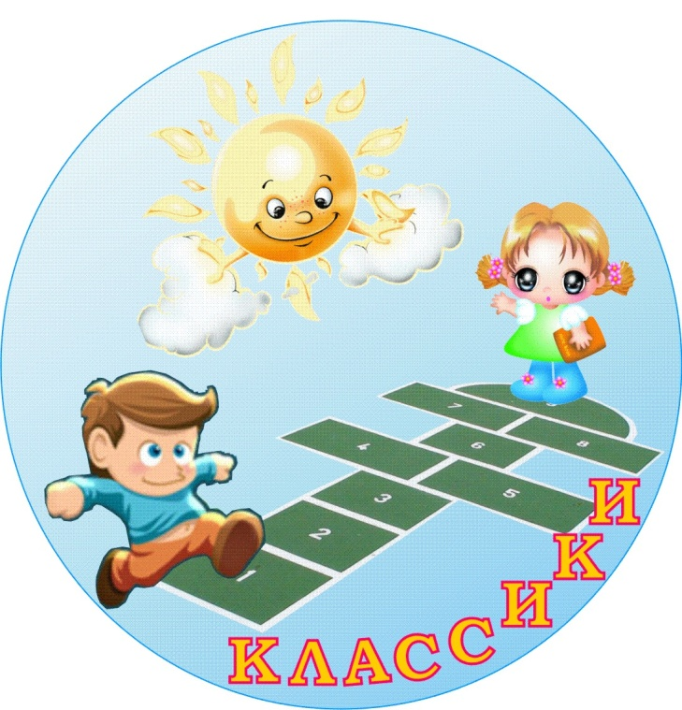
для первоклассников проявить свои интеллектуальные и творческие способности!
Центр образовательных инициатив при поддержке
Департамента образования Администрации
г. Омска объявляет о старте
Всероссийского конкурса талантов и интеллекта
детей младшего школьного возраста
Всероссийского интеллектуального конкурса для детей младшего школьного возраста
«Классики» - конкурс для первоклассников, включающий интереснейшие задания на развитие интеллекта и творческого мышления ребенка. Он проводится заочно на базе школы в день, назначенный организаторами конкурса (12 апреля 2011). Задания конкурса доставляются в школу в запечатанном конверте, который вскрывается учителем в присутствии конкурсантов перед началом выполнения работ. Заполненные бланки заданий запечатываются обратно в конверт и передаются для проверки в штаб жюри конкурса (г. Омск) в срок до 15 апреля включительно.
Все участники конкурса и учителя получают сертификаты и подарки
- Все участники конкурса получат сертификаты об участии в Конкурсе и призы.
- Участники, занявшие 1-3 место в школьном рейтинге, получат Грамоты и призы.
- Победители Конкурса (1-3 место в общем рейтинге) получат Дипломы победителей Конкурса и призы.
- Учителя, принявшие участие в подготовке Участников и проведении Интеллектуального этапа получат благодарственное письмо и справки для аттестации.
- Учителя, подготовившие Участников, занявших 1-3 место в школьном рейтинге и Победителей Конкурса, получат именные Сертификаты.
- Организатор конкурса на базе ОУ получит Сертификат организатора Конкурса.
Для участия в конкурсе необходимо
- подать заявку на участие в срок до 30.03.2011
Заявка на участие во Всероссийском конкурсе «Классики»
№ п\п | ФИО ученика (полностью, в И.п.) | Класс | Возраст (полных лет) | ФИО учителя, подготовившего участника (полностью, в Р.п.)
1
- каждый участник должен уплатить организационный взнос -75 рублей (для иногородних участников - до 30.03.2011)
Сроки проведения конкурса
- 1 марта – 31 марта 2011 - подача заявок и уплата орг. Взноса
- 12 апреля 2011 - проведение конкурса на базе ОУ
- 16 апреля - 10 мая 2011 - подведение итогов.
Учащиеся 1 классов также могут самостоятельно участвовать в конкурсе. Для этого участник должен:
- подать заявку на свое участие до 31 марта 2011.
- скачать задания 11 апреля, распечатать их.
- выполнить задания 12 апреля.
- отсканировать и прислать готовые задания до 13 апреля по e-mail: coiomsk@mail.ru. В теме письма указать «Выполненные задания конкурса Классики – ФИО участника, школа № ___, города _____»
- Файлы задания должны быть вложены в папку, названную фамилией Участника.

Узнайте больше об организаторах, порядке проведения и участия в конкурсе
по телефону: (3812)24-89-16,
по адресу: 644099, г. Омск, ул. Красногвардейская, д.7, каб.106
по электронной почте: coiomsk@mail.ru (в заголовке письма должна быть пометка «Классики»)
на сайте: цоиомск.рф или http://www.coitest.ru (раздел Конкурсы -> «Классики»)

